practico 1

Lisandro vega 1 A laboratorio de informática.
4/6/24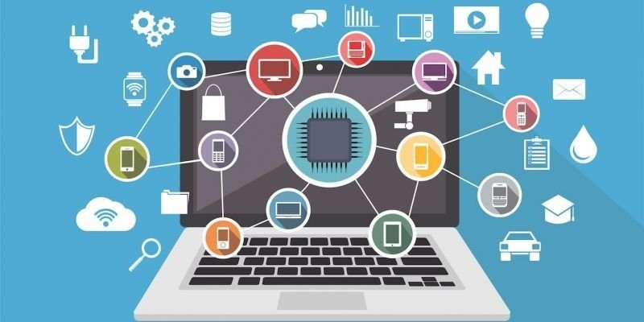


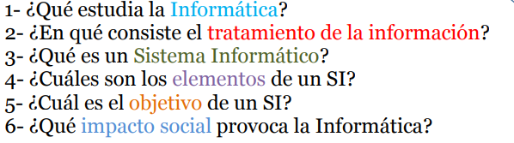

1_La informática es la ciencia que estudia cómo se puede almacenar, procesar y transmitir la información mediante sistemas de computación de manera automática. El objetivo de esta materia es facilitar el acceso a la información y su correcto uso, así como mejorar la eficiencia y productividad en el trabajo.

2_proceso en el que se analiza o transforma la información entrante para producir información saliente. El tratamiento de la información es el cambio (tratamiento) de información de cualquier manera detectable por un observador.
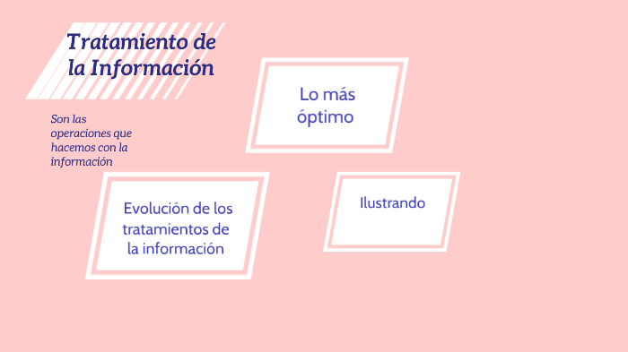
3_Un sistema informático puede ser definido como un sistema de información que basa la parte fundamental de su procesamiento en el empleo de la computación. Como cualquier sistema, es un conjunto de funciones interrelacionadas, hardware, software y de Recurso Humano.
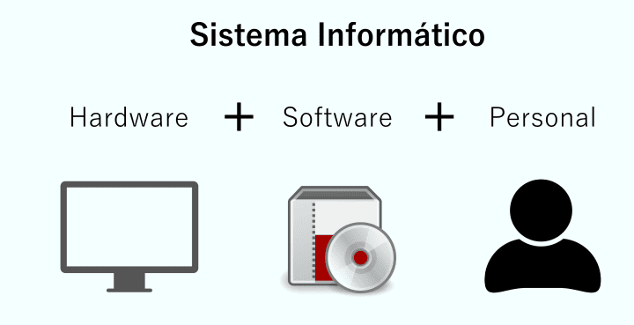
4_ Elementos de un sistema de información
Elementos financieros. Aquellos vinculados con el capital y con los activos disponibles de la organización.
Elementos tecnológicos. ...
Elementos humanos. ...
Elementos materiales. ...
Elementos administrativos. 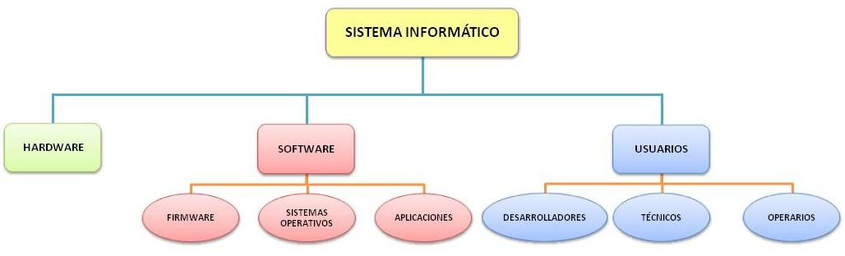
5_La función principal de un SI es ayudar a una organización a tomar decisiones proporcionándole información precisa y actualizada. Para ello, un sistema de información recopila, procesa y almacena datos, y luego los pone a disposición de los usuarios en el momento adecuado y en un formato utilizable.
Un sistema informático (SI) es un sistema que permite almacenar y procesar información; es el conjunto de partes interrelacionadas: hardware, software y personal informático.
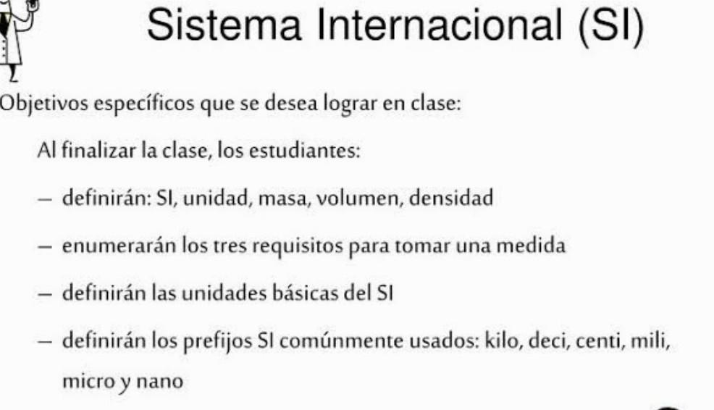
6_Nos ofrece una comunicación mucho más avanzada, programas que solucionan muchos aspectos que hace unos cuantos años atrás eran impensables. Gracias a la informática, se pueden controlar los sistemas informáticos y utilizarlos para el bienestar general de la sociedad.
